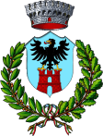
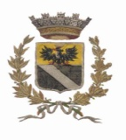
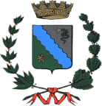

UNIONE DI COMUNI LOMBARDA
Casalbuttano ed Uniti – Corte de’ Cortesi con Cignone
Bordolano
_______________________

CiVIT - Commissione Indipendente per
la Valutazione, la Trasparenza e l'Integrità
delle amministrazioni pubbliche Autorità
nazionale anticorruzione
Piazza Augusto Imperatore, 32 - 00186 Roma

Scheda di sintesi sulla rilevazione dell' OIV

Data di svolgimento della rilevazione
Rilevazione effettuata in data 28/01/2014.

Estensione della rilevazione (nel caso di amministrazioni con uffici periferici, articolazioni organizzative autonome e Corpi )

L'ente non ha enti periferici

Procedure e modalità seguite per la rilevazione
Indicare il procedimento e le modalità seguite per condurre la rilevazione.
A titolo esemplificativo e non esaustivo, si indicano alcune modalità, non alternative fra loro, che potrebbero essere seguite:
- colloqui con i responsabili della trasmissione dei dati;
- colloqui con i responsabili della pubblicazione dei dati;
- verifica sul sito istituzionale, anche attraverso l’utilizzo di supporti informatici

Aspetti critici riscontrati nel corso della rilevazione
L’Unione di Comuni Lombarda Casalbuttano ed Uniti, Corte de’ Cortesi con Cignone e Bordolano non è dotato di Ced pertanto le funzioni ed i compiti relativi all'inserimento dei dati viene effettuato da alcuni dipendenti in base a quanto trasmesso ed indicato dai Responsabili di Servizio, compatibilmente con il notevole carico di lavoro che grava sul personale dei piccoli Enti Locali.

